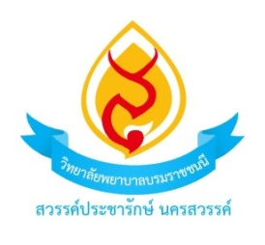
แบบตรวจสอบโครงการกรณีส่งโครงการเพื่อขอรับรอง CNEU

ชื่อโครงการ ..........................................................................................................................................................................................................................
ผู้รับผิดชอบโครงการ..............................................................................................ชื่อหน่วยงานผู้จัด ................................................................................
วันที่จัดโครงการ ................................................................................................. วันที่ส่งรายชื่อผู้ผ่านการอบรม.............................................................
รายการประเมิน |  | ปฏิบัติ | ไม่ปฏิบัติ | ผู้รับผิดชอบ
ขั้นตอนที่ 1 ส่งโครงการล่วงหน้าเพื่อตรวจสอบ อย่างน้อย 60 วัน ทางอีเมล sriwatana@bcnsprnw.ac.th โดยส่งเป็นไฟล์ Word ตามแบบฟอร์ม |  |  |  | อ.ศรีวัฒนาและผู้จัดโครงการ
ขั้นตอนที่ 2 รับโครงการคืนหลังการตรวจสอบเพื่อขออนุมัติ ผู้จัดปรับแก้โครงการฯตามข้อเสนอแนะผ่านทางอีเมลล์ที่แจ้งไว้ในโครงการ |  |  |  | อ.ศรีวัฒนาและผู้จัดโครงการ
ขั้นตอนที่ 3 ขออนุมัติโครงการที่ผ่านการตรวจสอบแล้วกับหน่วยงานผู้จัดและวิทยาลัย  ผู้จัดโครงการจัดส่งโครงการที่ผ่านการตรวจสอบแล้วกับหน่วยงานผู้จัดและวิทยาลัย เพื่อขออนุมัติโครงการ โดยส่งโครงการเป็นเอกสารตัวจริง พร้อมแนบประวัติวิทยากร (CV) ที่ คุณยมลพร เขียวจำปา เลขากลุ่มงานวิจัยและบริการวิชาการ ณ ห้องงานวิจัยฯ อาคารอำนวยการ ชั้น 1 วิทยาเขตสวรรค์ประชารักษ์ (ติดห้องยา รพ.สี่แคว) โทร 056-213741 ต่อ 330 **กรณีเป็นหน่วยงานภายใน เสนอโครงการที่ผ่านการตรวจสอบแล้วจากงานแผนฯ ตามขั้นตอนของวิทยาลัย |  |  |  | อ.ศรีวัฒนาและ  ผู้จัดโครงการ
ขั้นตอนที่ 4 ยื่นสำเนาโครงการขอ CNEU กับสภาการพยาบาลอย่างน้อย 50 วัน ก่อนดำเนินโครงการ ที่คุณยมลพร เขียวจำปา เลขากลุ่มงานวิจัยและบริการวิชาการ ณ ห้องงานวิจัยฯ อาคารอำนวยการ ชั้น 1 วิทยาเขตสวรรค์ประชารักษ์ |  |  |  | คุณยมลพร
ขั้นตอนที่ 5 ชำระเงินค่าธรรมเนียม ผู้จัดโครงการรับใบแจ้งค่าธรรมเนียมจากศูนย์การจัดการศึกษาต่อเนื่องสภาการพยาบาล วพบ.สปร.นว. ไปชำระเงิน รายละเอียด ดังนี้ (สภาการพยาบาล, 2553)  - ระยะเวลา 1 – 2 วัน ครั้งละ 1,000 บาท  - ระยะเวลา 3 - 5 วัน ครั้งละ 2,000 บาท  - ระยะเวลา 6 – 10 วัน ครั้งละ 2,500 บาท |  |  |  | คุณยมลพร
ขั้นตอนที่ 6 รับผลการพิจารณาหน่วยคะแนน (CNEU) และใบเสร็จค่าธรรมเนียมจาก สภาการพยาบาล ได้ทางอีเมลที่แจ้งไว้ โดยติดต่อรับใบเสร็จค่าธรรมเนียมตัวจริงได้ที่คุณยมลพร |  |  |  | อ.ศรีวัฒนาและคุณยมลพร
ขั้นตอนที่ 7 ผู้จัดตรวจสอบความถูกต้องของรายชื่อและเลขที่ใบอนุญาตฯเพื่อจัดทำใบประกาศนียบัตรและบันทึกหน่วยคะแนน ก่อนสิ้นสุดการอบรมอย่างน้อย 1-2 วัน โดยนำส่งรายชื่อผู้ผ่านการอบรมเป็นไฟล์ Excel ตามแบบฟอร์มตัวอย่าง โดยสแกนจาก QR code และส่งสำเนาการลงนามเข้าร่วมประชุม (Paper) ให้แก่คุณยมลพร เขียวจำปา และคุณนิตยา นิลฉ่ำ  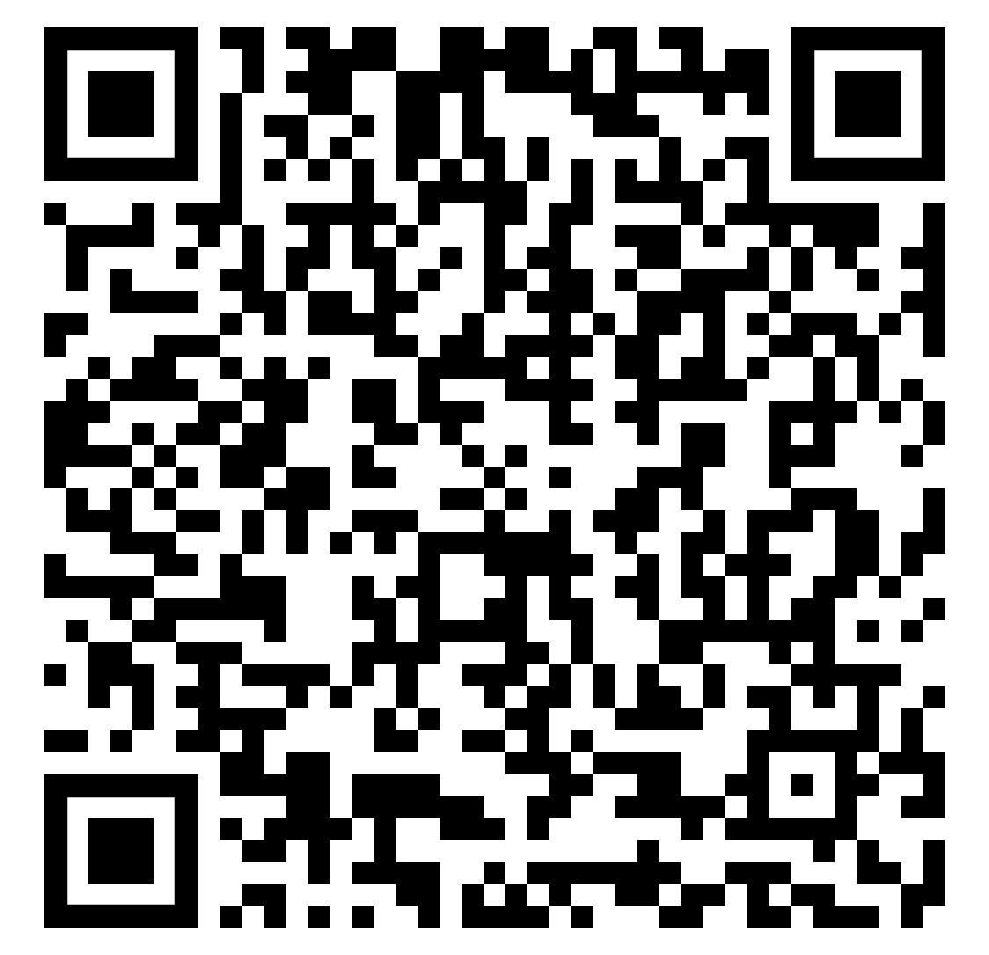  ที่ห้องงานวิจัยฯ อาคารอำนวยการ ชั้น 1 วิทยาเขตสวรรค์ประชารักษ์ |  |  |  | ผู้จัดโครงการและ  คุณยมลพร เขียวจำปา/  คุณนิตยา นิลฉ่ำ
ขั้นตอนที่ 8 ผู้จัดรับใบประกาศส่งมอบให้ผู้ผ่านการอบรมได้ผ่าน Google drive (เฉพาะสถาบันสบทบ) และ ผ่านเว็บไซต์วิทยาลัย โดยใช้ระยะเวลา 30 วัน โดยคุณนิตยา นิลฉ่ำ บันทึกหน่วยคะแนนและออกหลักฐานรับรองผู้ผ่านการฝึกอบรมในโครงการใช้ระยะเวลา 30 วัน ซึ่งผู้ผ่านการอบรมสามารถตรวจสอบหน่วยคะแนน (CNEU) ได้ หลังจากบันทึกในระบบและผ่านการตรวจสอบจากสภาการพยาบาลแล้ว 45 วัน ** |  |  |  | อ.ศรีวัฒนา/  คุณนิตยา นิลฉ่ำ  และคณะกรรมการ  งาน CNEU ฯ
ได้ตรวจสอบโครงการแล้ว มีเอกสารครบ ดังนี้  ( ) มี ( ) ไม่มี แบบฟอร์มประวัติวิทยากร  ( ) มี ( ) ไม่มี รายละเอียดกำกับการอบรมออนไลน์  (กรณีอบรมแบบออนไลน์**)  ลงชื่อ...................................................... ผู้ตรวจสอบโครงการ  (นางศรีวัฒนา เพ็ชรรัตน์)  งานศูนย์การศึกษาต่อเนื่องสภาการพยาบาล  วิทยาลัยพยาบาลบรมราชชนนี สวรรค์ประชารักษ์ นครสวรรค์ | รับทราบ ได้ตรวจสอบข้อมูลข้างต้นแล้ว  ลงชื่อ………………………....................................... ผู้จัดทำโครงการ  (..............................................................)  หมายเหตุ: สำเนาขั้นตอนมอบให้ผู้จัดโครงการไว้ 1 ฉบับ

